Makaralar soru örnekleri

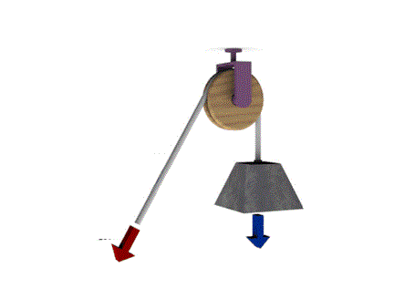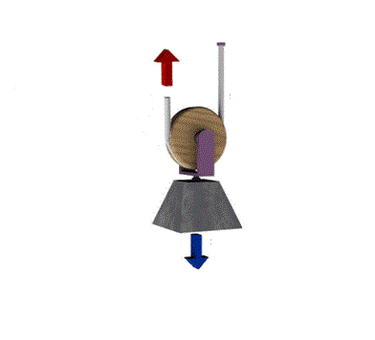

1. Düzenek 2. düzenek
2. Makaralar ile deneyler yapan Yağmur şekilde verilen düzenekleri hazırlamıştır. Yağmur yaptığı deneyler sonucunda aşağıda verilen bilgilerden hangisine ulaşamaz?
3. 1. Düzenekte sabit makara kullanarak kuvvetin yönünü değiştirmiştir.
4. 1. Düzenekte yükü 20 cm kaldırmak için kuvvet uyguladığı ipi 20 cm çekmesi gerekir.
5. 2. Düzenekte hareketli makara kullanarak yoldan kazanç sağlamıştır.
6. 2. Düzenekte kullanılan makarayla büyük yükleri daha az kuvvet uygulayarak kaldırabilir.



2.Sürtünmelerin ihmal edildiği bir durumda yanda verilen makara türü için aşağıda verilen bilgilerden hangisi ya da hangileri doğrudur?

1. Sabit makara olarak adlandırılır.
2. Yükü yukarı kaldırmak için aşağı yönlü çekme kuvveti uygulanmalıdır.
3. Daha ağır makara kullanıldığında yükü kaldırmak için uyguladığımız kuvvet değişir.
4. Yalnız I B) Yalnız II C) I ve II D) I,II ve III

A) Yalnız I B) Yalnız II C) I ve II D) I,II ve III

3. Sürtünmelerin ihmal edildiği bir durumda yanda verilen makara türü için aşağıdaki bilgilerden hangisi ya da hangileri doğrudur?

I. Makara hem kendi ekseninde hem de yükle birlikte hareket etmektedir.

II. Kuvvet kazancı sağladığı için kullanılır.

III. Makaranın ağırlığı uygulanan kuvvetin büyüklüğünü değiştirir.



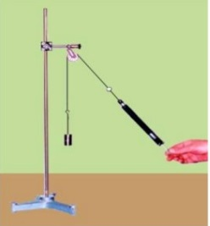

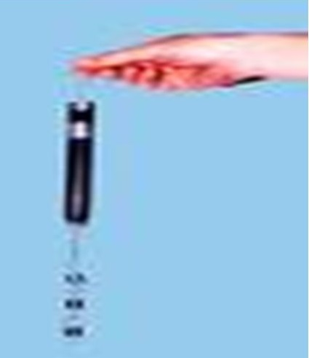

1. ölçüm 2. ölçüm

4.Bulut aynı ağırlığa sahip bir cismi yukarı verilen şekillerdeki gibi dinamometre ve makara kullanarak ölçümler yapmaktadır. Bulut ölçümleri sonucunda aşağıda verilenlerden hangisine ulaşamaz?

( SÜRTÜNMELER ihmal edilecektir.)

1. Her iki ölçümde de dinamometrede okunan değerler aynıdır.
2. 2. Ölçümde yükü yukarı kaldırmak için uygulanan kuvvetin yönü farklıdır.
3. Her iki ölçümde de cismi 20 cm yukarı kaldırmak için aynı enerji harcanmıştır.
4. İkinci ölçümde cismi 10 cm kaldırmak istiyorsak kuvvet uygulanan ipi 20 cm çekmemiz gerekir.

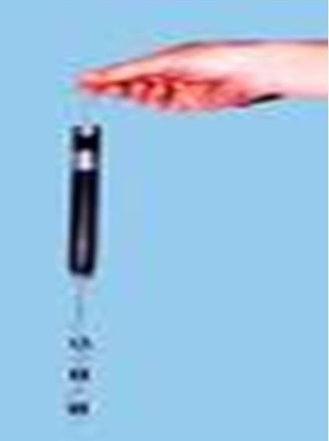  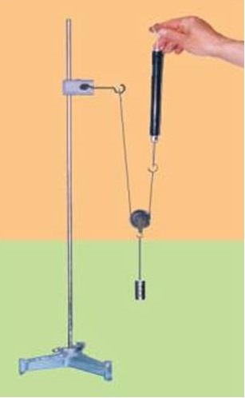

K L M

5.Makara ağırlıkları ve sürtünmelerin ihmal edildiği düzenekler yukarıdaki gibi hazırlanıyor. Aynı ağırlıktaki P yükü K,L,M düzeneklerindeki gibi dinamometre ile ölçüldüğünde dinamometrenin gösterdiği değerler aşağıdakilerden hangisindeki gibi olabilir?

K L M

A) 30 N 30 N 20 N

B) 40 N 20 N 40 N

C) 20 N 20 N 20 N

D) 50 N 50 N 25 N

  

K L M

6. Sürtünmelerin ihmal edildiği düzenekler yukarıdaki gibi hazırlanıyor. Aynı ağırlıktaki P yükü K,L,M düzeneklerindeki gibi dinamometre ile ölçüldüğünde dinamometrenin gösterdiği değerler aşağıdakilerden hangisindeki gibi olabilir?

K L M

A) 30 N 30 N 20 N

B) 40 N 20 N 40 N

C) 20 N 20 N 20 N

D) 50 N 50 N 25 N

 

1.Ölçüm 2. Ölçüm

7. Mustafa öğretmen makaralar konusunda yukarıdaki düzenekleri hazırlıyor. Hazırlanan düzeneklerde sürtünmelerin ihmal edileceğini belirttikten sonra aynı ağırlığa sahip P yükünü şekillerde verildiği gibi ölçtüğünde hareketli makarayla ilgili bazı bilgilere ulaşılabileceğini belirtiyor. Buna göre aşağıdaki bilgilerden hangisine ulaşılamaz?

A) Makara ağırlıkları ihmal edilirse 1. Ölçümde dinamometrede okunan değer 2. Ölçümde okunan değerin 2 katıdır.

B) Her iki ölçümde de aynı değer okunuyorsa 2. Düzenekteki makara ağırlığı ihmal edilmemiştir.

C) P yükünü 2. Ölçümde 10 cm yukarı kaldırmak için dinamometrenin bağlı olduğu ipi 20 cm çekmek gerekir.

D) Her iki düzenekte de aynı değer okunamaz.

8. Sürtünmelerin ihmal edildiği yanda şekli verilen palanga ile ilgili aşağıdaki bilgilerden hangisi ya da hangileri doğrudur?

1. 2 sabit, 2 hareketli makaradan oluşmaktadır.
2. Makaraların ağırlığı ihmal edilirse 400 N’ luk yük 100 N’ luk kuvvetle dengelenir.
3. Kuvvet kazancını arttırmak istiyorsak daha fazla sabit makara kullanmalıyız.

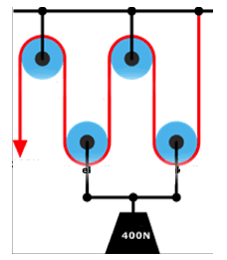

1. Yalnız I B) Yalnız II C) I ve II D) I,II ve III

9. Sürtünme ve makara ağırlıklarının ihmal edildiği palanga sistemleri için aşağıda verilenlerden hangisi yanlıştır?

A) 1 nolu palangada kuvvetten 2 kat kazanç vardır.

B) 2 nolu palangada yoldan 3 kat kayıp vardır.

C) 120 N ağırlığındaki cismi kaldırmak için 1 nolu palangayla 60 N kuvvet uygulaması gerekirken 2 nolu palangayla 40 N kuvvet uygulanması gerekir.

D) Her iki palangada da eşit sayıda sabit makara bulunmaktadır.

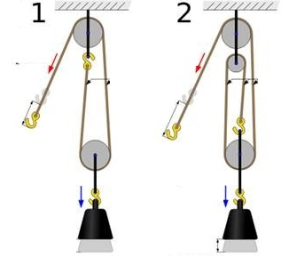

10.Makara ağırlıklarının ve sürtünmelerin ihmal edildiği şekilde verilen palanga sisteminde F kuvveti 10 N ise P yükü aşağıdakilerden hangisidir?

1. 30 N B) 40 N C) 50 N D) 60 N

